UNIVERSITÄT
BAYREUTH
Seminar „Übungen im Vortragen –PC“

Kräfte am starren Körper -
Hebel und Waage
Nico Meidenbauer, WS 07/08
Gliederung
1 Definition starrer Körper 1
2 Hebel-Gesetz 1
3 Drehmoment 3
3.1 Versuch: 3
4 Zusammenhang Masse/Gewichtskraft 5

Definition starrer Körper
Ein starrer Körper ist ein Gebilde, das aus zahlreichen Massen-Punkten zusammengesetzt ist und auch unter Einwirkung von Kräften seine Form nicht verändert.

Hebel-Gesetz
Problem: Wenn 2 Kräfte an einem Punkt eines starren Körpers angreifen und nicht gleichgerichtet sind, kann ein Kräfte-Parallelogramm errichtet werden (s. Abb. 1); sobald die Kräfte jedoch an unterschiedlichen Punkten angreifen und gleichgerichtet sind, ist dies nicht mehr möglich.
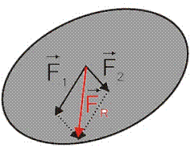
Abb. 1: Kräfte-Parallelogramm mit einem Angriffspunkt

Lösung: Es greifen zusätzlich zwei entgegengesetzte Kräfte F₃ an P₁ und P₂ an; durch diese Kräfte kann eine resultierende Kraft F_{R} zusammengesetzt werden (Abb. 2).
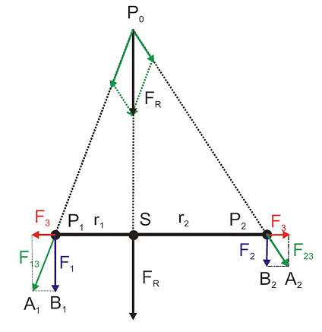
Abb. 2: Zusammensetzung zweier paralleler Kräfte
Da die Dreiecke A₁B₁P₁ und SP₁P₀ bzw. A₂B₂P₂ und SP₂P₀ zueinander ähnlich sind, folgt daraus:
$$\frac{\overset{→}{{\text{F}}_{\text{1}}}}{\overset{→}{{\text{F}}_{\text{2}}}} \text{= }\frac{\overline{{\text{P}}_{\text{0}}\text{S}}}{{\text{r}}_{\text{1}}}$$
und
$$\frac{\overset{→}{{\text{F}}_{\text{2}}}}{\overset{→}{{\text{F}}_{\text{2}}}} \text{= }\frac{\overline{{\text{P}}_{\text{0}}\text{S}}}{{\text{r}}_{\text{2}}}$$
Dividiert man die beiden Verhältnisse durcheinander erhält man:
$$\frac{\overset{→}{{\text{F}}_{\text{1}}}}{\overset{→}{{\text{F}}_{\text{3}}}}\text{ * } \frac{\overset{→}{{\text{F}}_{\text{3}}}}{\overset{→}{{\text{F}}_{\text{2}}}}\text{ = }\frac{\overline{{\text{P}}_{\text{0}}\text{S}}}{{\text{r}}_{\text{1}}}\text{ * }\frac{{\text{r}}_{\text{2}}}{\overline{{\text{P}}_{\text{0}}\text{S}}}$$
Kürzt man noch die Kraft „F₃“ und die Strecke „P₀S“ aus der Formel heraus, erhält man das Hebel-Gesetz nach folgendem Ausdruck:
$${\text{F}}_{\text{1}}{\text{r}}_{\text{1}}\text{= }{\text{F}}_{\text{2}}{\text{r}}_{\text{2}}$$

Drehmoment
Drehmoment ist definiert als die Größe „M“ einer Kraft, die in einer zur Dreh-Achse senkrechten Fläche liegt, die sich aus dem vektoriellen Produkt aus dem von der Dreh-Achse zum Angriffspunkt weisenden Vektor „r“ und der dort angreifenden Kraft „F“ zusammensetzt.
Daraus ergibt sich folgende mathematische Beziehung:
$$\text{M=F*r* }\text{sin}{\text{α}}$$
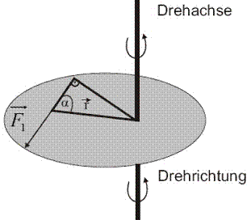
Abb. 3: Drehmoment
Man unterscheidet hierbei in linksdrehende (Drehung im mathematisch positiven Sinn!!!) und rechtsdrehende (Drehung im mathematisch negativen Sinn!!!) Drehmomente.
Ist die Summe aus links- und rechtsdrehenden Drehmomenten gleich Null, so herrscht am starren Körper ein Gleichgewicht (s. Versuch).

Versuch:
Aufbau 1: Auf einem drehbar gelagerten Balken stehen im gleichen Abstand zur Dreh-Achse 2 unterschiedlich schwere Probanden.
Beobachtung: Die Balken-Seite mit dem schwereren Probanden senkt sich nach unten.
Aufbau 2: Der schwerere Proband nimmt einen immer kleineren Abstand von der Dreh-Achse ein.
Beobachtung: Ab einem gewissen Abstand hebt sich die Seite mit dem schwereren Probanden, bzw. senkt sich die Seite mit dem leichteren.
Deutung:
Im ersten Fall ist das Produkt aus Gewichtskraft „F_{1“} und den Abstand zur Drehachse „r_{1“} größer als das Produkt aus Kraft „F_{2“} und „r_{2“} (s. Abb. 4).
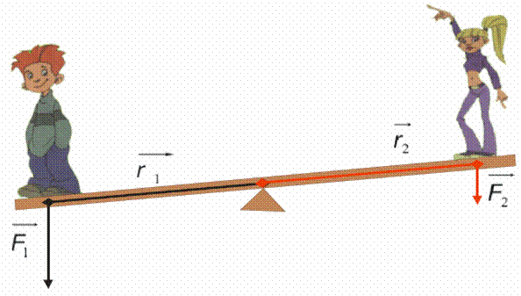
Abb. 4: System befindet sich nicht im Gleichgewicht.
$${\text{F}}_{\text{1}}\text{*}{\text{r}}_{\text{1}}\text{ >}{\text{F}}_{\text{2}}\text{* }{\text{r}}_{\text{2}}$$
Damit ist der starre Körper ( in diesem Fall ein stabiler Holz-Balken) nicht im Gleichgewicht und senkt sich auf der Seite des schwereren Probanden nach unten.
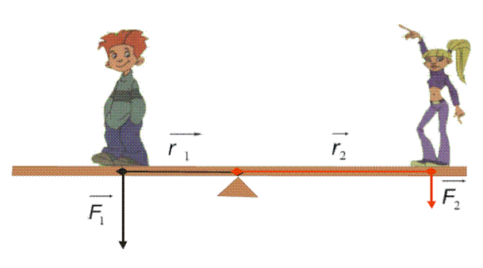
Abb. 5: System befindet sich im Gleichgewicht.
Nimmt nun der schwerere Proband einen immer kleineren Abstand zur Dreh-Achse ein, so verringert sich das Produkt aus „F₁“ und „r₁“. An dem Punkt gilt:
$${\text{F}}_{\text{1}}\text{*}{\text{r}}_{\text{1}}\text{ = }{\text{F}}_{\text{2}}\text{* }{\text{r}}_{\text{2}}$$
Das System befindet sich im Gleichgewicht (Abb. 5).
Bewegt sich der schwerere Proband über diesen Punkt weiter zur Dreh-Achse hin (Abb. 6)
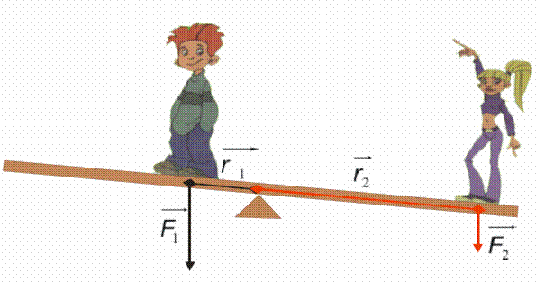
Abb. 6: System befindet sich nicht im Gleichgewicht.
so gilt:
$${\text{F}}_{\text{1}}\text{*}{\text{r}}_{\text{1}} \text{<} {\text{F}}_{\text{2}}\text{* }{\text{r}}_{\text{2}}$$

Zusammenhang Masse/Gewichtskraft
Im folgenden Abschnitt wird die beim Hebel-Gesetz wirkende Gewichtskraft noch einmal näher betrachtet.
Die Gewichtskraft ist definiert als:
$$\text{G = mg}$$
Eine gleicharmige Hebel-Waage (I₁ = I₂) ist dann im Gleichgewicht, wenn gilt:
$${\text{G}}_{\text{1}}\text{I=} {\text{G}}_{\text{2}}\text{I}$$
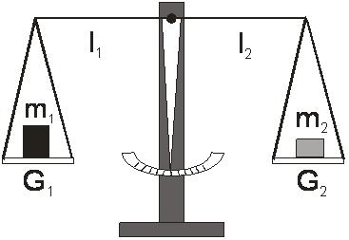
Abb. 7: Gleicharmige Hebel-Waage.
Durch das Herauskürzen von „I“ und das Ersetzen von „G“ durch „mg“ erhält man:
$${\text{m}}_{\text{1}}\text{g = }{\text{m}}_{\text{2}}\text{g}$$
und schließlich
$${\text{m}}_{\text{1}}\text{=} {\text{m}}_{\text{2}}$$
Damit ist es mit einer Waage möglich, die Massen verschiedener Körper zu bestimmen, obwohl an der Waage eigentlich die jeweiligen Gewichtskräfte auftreten.
Quellen:
- Kuhn, Physik – Mechanik, Westermann Verlag, Braunschweig 1973, S. 77ff., S. 187ff
- Hammer/Hammer/Knauth/Kühnel/Lackner-Ronge, Physik Sekundarstufe II Mechanik, Oldenbourg Verlag, München 1980, S. 53 – 57
- Hammer, Grundkurs der Physik 1 – Mechanik und Wärmelehre, Oldenbourg Verlag, München 1991, S. 22
- Höfling, Physik – Lehrbuch für Unterricht und Selbststudium, Dümmler Verlag, Bonn 1985, S. 118 - 129

